譲渡対象資機材の概要

〔海外基地保管分〕
１．ビーチクリーナー（バイコマ社、英国）
【２号サウジ基地（サウジアラビア）、４号アブダビ基地（UAE）に保管】
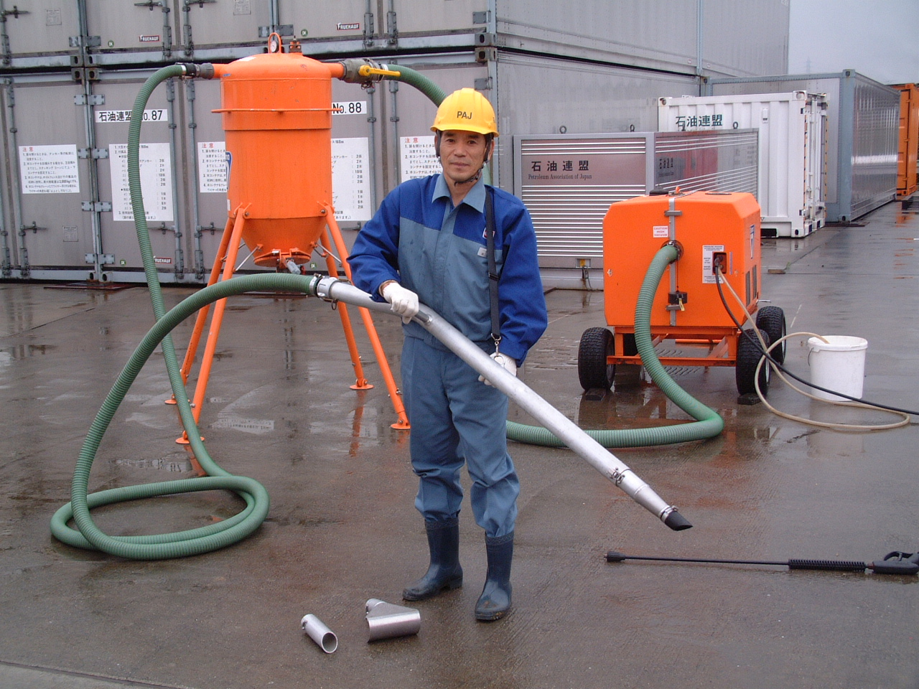
バキューム式の海岸漂着油回収用のクリーナー。吸引作業と同時に使用可能な高圧洗浄水用ポンプを装備。回収能力約30kl/時、動力はディーゼルエンジン。ビーチクリーナー一式（本体、油貯留ホッパー、ホース類などで構成）2組を専用コンテナに収納（3.0m長×2.4m幅×2.6m高）、総重量は4トン弱。

以 上

